
Rapport
Beleidsmal AI voor bibliotheken
Artificial Intelligence: de gezamenlijke zoektocht van de Noord- en Zuid-Hollandse bibliotheken
Mei 2026

Artificial Intelligence: de gezamenlijke zoektocht van de Noord- en Zuid-Hollandse bibliotheken

Bibliotheken staan voor de opgave om AI op een manier te gebruiken die zowel nuttig is voor hun organisatie als passend bij hun maatschappelijke rol. Dat vraagt niet om een eenmalige keuze, maar een ontwikkeling in de tijd, waarin organisaties stap voor stap hun positie bepalen, ervaring opdoen en hun aanpak aanscherpen. In SOOB- en BOZH-verband hebben de Noord- en Zuid-Hollandse bibliotheken afgesproken gezamenlijk en met Probiblio de zoektocht naar het nuttig en verantwoord toepassen van AI in bedrijfsvoering en dienstverlening te maken.
In deze notitie wordt aangegeven hoe de zoektocht gestructureerd wordt.

Om de ontwikkeling die we tijdens de zoektocht doorlopen hanteerbaar te maken, wordt gewerkt met een eenvoudig ontwikkelmodel met vier fasen:
- Verkennen
- Positioneren
- Toepassen
- Integreren.
Dit model helpt bibliotheken om te duiden waar zij staan in hun omgang met AI. Het is nadrukkelijk geen strak stappenplan; organisaties kunnen zich op verschillende onderdelen in verschillende fasen bevinden. Het model biedt vooral taal en houvast om het gesprek te voeren.

Naast deze ontwikkeling in de tijd is er behoefte aan overzicht van de inhoud. Daarom wordt AI benaderd vanuit een aantal samenhangende domeinen:
- Interne werkpraktijk
- Dienstverlening aan bezoekers
- Digitale geletterdheid en maatschappelijke rol
- Organisatie en governance
- Technologie en data
- Ontwikkeling van vaardigheden en expertise van medewerkers.
Deze indeling maakt zichtbaar waar AI binnen de bibliotheek speelt en helpt om vraagstukken te ordenen.

De vier ontwikkelfasen en de zes domeinen worden in bijlage 1 nader beschreven.

Onder deze aanpak ligt een uitgebreider volwassenheidsmodel, waarin per domein wordt gekeken naar het niveau van ontwikkeling, van ad-hoc tot geoptimaliseerd. Dit model wordt niet primair gebruikt in het gesprek met bestuurders, maar kan helpen om verschillen binnen de organisatie zichtbaar te maken, gerichte activiteiten te bepalen en voortgang in de tijd te volgen.
Samen vormen deze elementen geen strak stappenplan, maar een samenhangend geheel. Het ontwikkelmodel biedt richting, de domeinen geven inhoudelijke structuur en de beleidsmal zorgt voor concretisering. In combinatie met de verschillende sessies ontstaat zo een aanpak die bibliotheken ondersteunt om AI niet alleen te verkennen, maar ook daadwerkelijk verantwoord toe te passen en verder te ontwikkelen.
Alle activiteiten die binnen de zoektocht worden opgepakt worden opgehangen aan de gekozen structuur, zodat herkenbaar is waarop de activiteit is gericht.

De combinatie van fasen en domeinen vormt de basis voor het gesprek. Het maakt mogelijk om niet alleen te bepalen waar een organisatie staat, maar ook op welke onderdelen ontwikkeling nodig is. Dat gesprek krijgt vorm in verschillende typen sessies.
- In een mogelijk collectieve beleidssessie met directeuren ligt de nadruk op het herkennen van de eigen positie en het gezamenlijk duiden van vraagstukken. Dit kan leiden tot gedeelde thema’s en aanknopingspunten voor samenwerking binnen het netwerk.
- In een interne beleidssessie binnen een bibliotheek verschuift de focus van duiden naar kiezen. Daarbij wordt gewerkt met de beleidsmal (zie bijlage 2), die organisaties helpt om expliciete keuzes te maken over de inzet van AI aan de hand van telkens drie mogelijke keuzerichtingen. De gemaakte keuzes worden vervolgens vertaald naar concrete acties en prioriteiten. Op die manier ontstaat een organisatie-eigen AI-beleid dat aansluit bij zowel de ambities als de praktijk. De beleidsmal ondersteunt bibliotheken bij het formuleren van een organisatie-eigen AI-beleid. De mal werkt met keuzerichtingen (A, B, C), toelichting en concrete voorbeelden.

De verschillende onderdelen van deze aanpak vervullen elk een eigen functie in het proces. Het ontwikkelmodel en de domeinen helpen om te herkennen waar een bibliotheek staat en waar de belangrijkste vraagstukken liggen. In een collectieve sessie wordt deze herkenning verdiept en gedeeld. De beleidsmal wordt vervolgens gebruikt om op basis daarvan expliciete keuzes te maken en deze te vertalen naar concrete acties. Het onderliggende volwassenheidsmodel kan daarbij worden ingezet om per domein de ontwikkeling verder te concretiseren en te volgen in de tijd.
Probiblio, april 2026
Erik Reuvers
Bijlage 1
Beschrijving ontwikkelfasen en domeinen

Ontwikkelfasen
Fase 1 – Verkennen
- AI-gebruik ontstaat vooral individueel en experimenteel
- Er is beperkt zicht op gebruik binnen de organisatie
- Gesprekken zijn verkennend en nog niet richtinggevend
- Centrale vraag: Wat gebeurt er al bij ons?
Fase 2 – Positioneren
- AI wordt onderwerp van gesprek op managementniveau
- Eerste kaders, spelregels of uitgangspunten ontstaan
- Verschillende opvattingen binnen de organisatie worden zichtbaar
- Centrale vraag: Wat vinden wij passend?
Fase 3 – Toepassen
- AI wordt bewust ingezet in delen van de organisatie
- Er ontstaan pilots en concrete toepassingen
- Medewerkers ontwikkelen vaardigheden en kennis
- Centrale vraag: Waar zetten we AI in?
Fase 4 – Integreren
- AI is onderdeel van werkprocessen en dienstverlening
- Rollen en verantwoordelijkheden zijn duidelijk
- Er is structurele evaluatie en doorontwikkeling
- Centrale vraag: Hoe borgen we dit?
- Bibliotheken kunnen zich per domein in verschillende fasen bevinden.

Domeinen
1. Interne werkpraktijk
Gebruik van AI door medewerkers in het dagelijkse werk.
Voorbeelden:
- schrijven, samenvatten, voorbereiden
- ondersteuning van werkprocessen
- collectioneren
- verhogen van efficiëntie en kwaliteit
Focus: toepassing in het werk zelf.

2. Dienstverlening aan bezoekers
Inzet van AI in de interactie met het publiek.
Voorbeelden:
- informatievoorziening
- ondersteuning bij vragen
- digitale dienstverlening
Focus: toegevoegde waarde voor de gebruiker.

3. Digitale geletterdheid en maatschappelijke rol
AI als onderwerp van educatie en programmering.
Voorbeelden:
- workshops en cursussen
- begeleiden van burgers in gebruik van AI
- aandacht voor inclusie en toegankelijkheid
Focus: publieke taak van de bibliotheek.

4. Organisatie, ethiek en governance
Hoe AI verantwoord wordt georganiseerd en gestuurd.
Voorbeelden:
- beleid en richtlijnen
- ethische afwegingen en publieke waarden
- wet- en regelgeving (zoals de AI Act)
- rollen en verantwoordelijkheden
Focus: verantwoord en uitlegbaar handelen.

5. Technologie en data
De technische en inhoudelijke basis van AI.
Voorbeelden:
- inzet van tools en systemen
- data (kwaliteit, eigenaarschap, bias)
- leveranciers en infrastructuur
Focus: randvoorwaarden en betrouwbaarheid.

6. Vaardigheden en expertise van medewerkers
Ontwikkeling van kennis en vaardigheden binnen de organisatie.
Voorbeelden:
- AI-geletterdheid van medewerkers
- training en scholing
- omgaan met AI in het werk
- rol van HR en leren en ontwikkelen
Focus: mensen in staat stellen AI goed te gebruiken.

Samenvattend kunnen we stellen dat we de volgende werkwijze voorstellen:
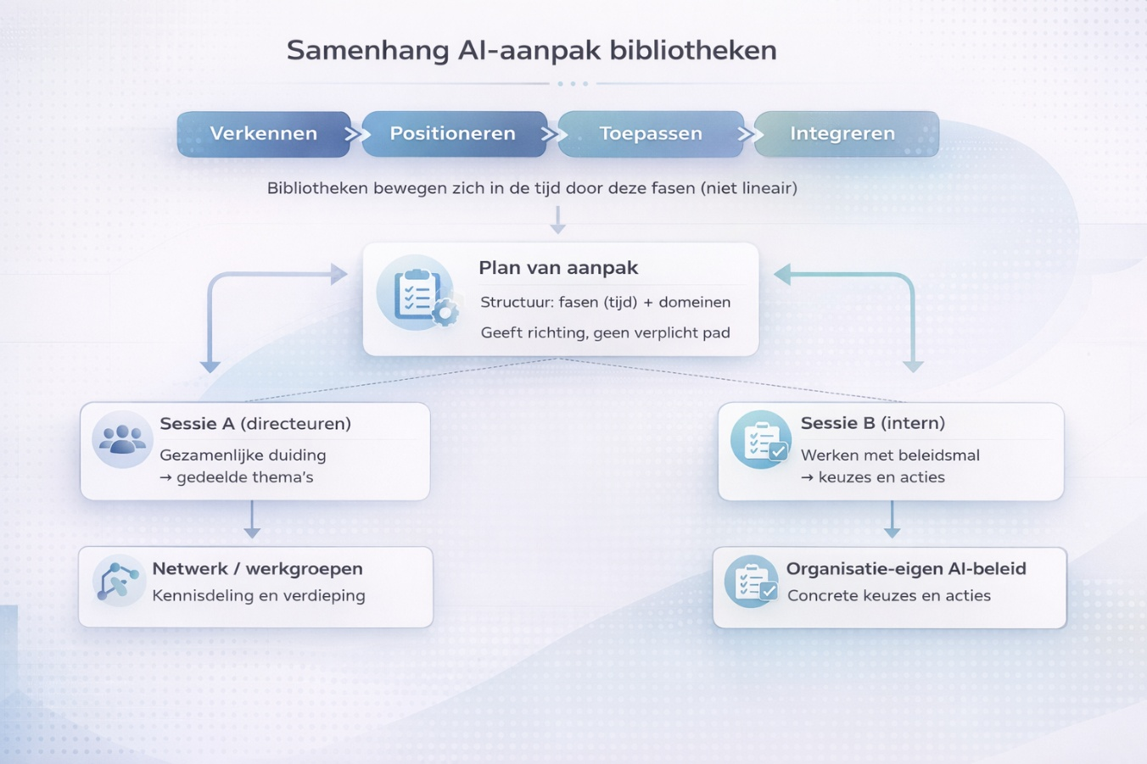
En hier zien we de samenhang tussen het volwassenheidsmodel en de beleidsmal:
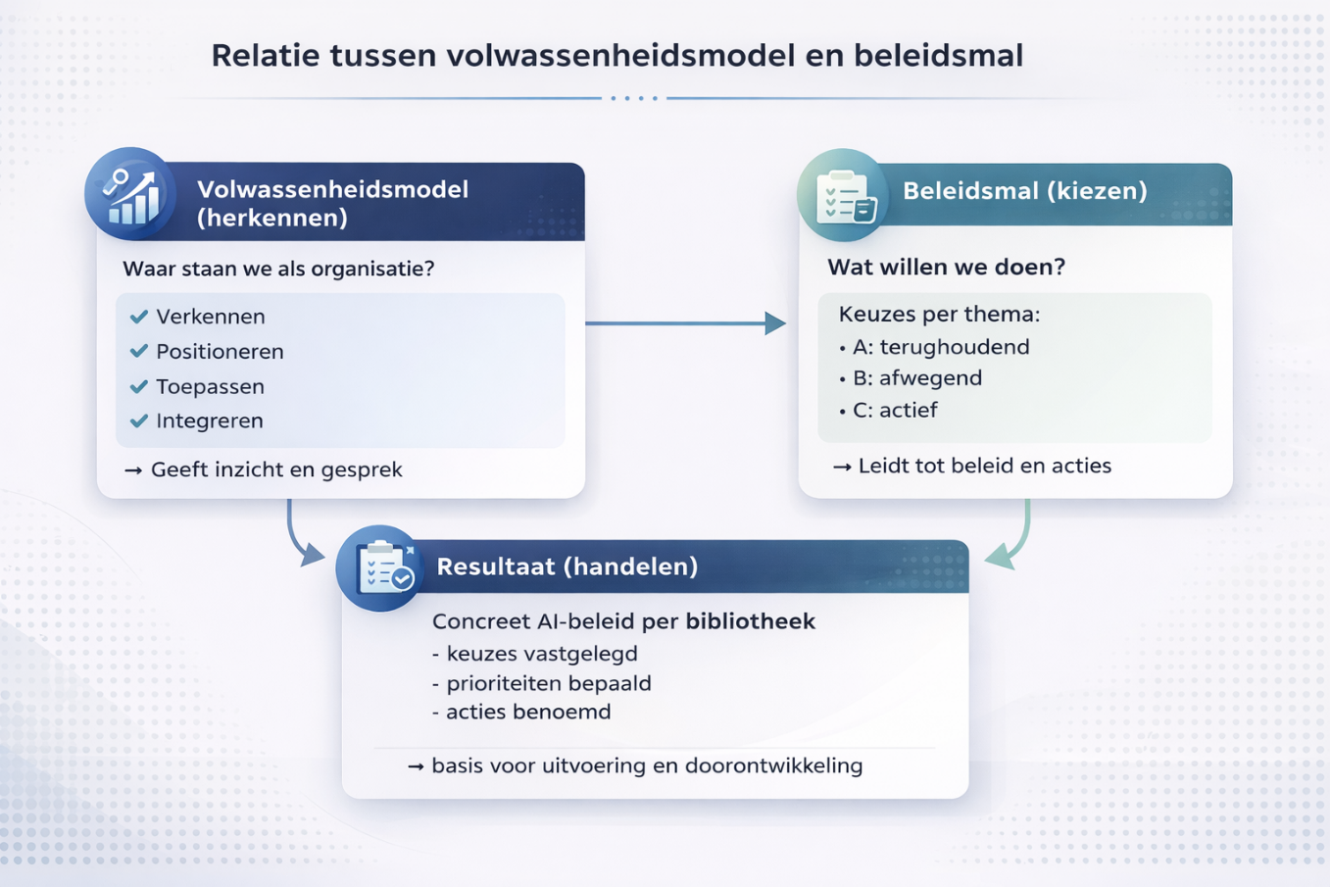
Bijlage 2

Beleidsmal AI voor bibliotheken
Richtinggevend kader voor openbare bibliotheken
Doel van deze mal
Deze beleidsmal biedt openbare bibliotheken een handvat om bewust en doelgericht keuzes te maken over het gebruik van AI. Het helpt bibliotheekorganisaties om AI in te zetten op een manier die past bij hun maatschappelijke rol, publieke waarden en verantwoordelijkheid in het digitaal burgerschap. Dit document is geen kant-en-klaar beleid, maar een flexibel kader dat bibliotheken samen kunnen invullen en afstemmen op hun eigen situatie.
Verantwoording: totstandkoming en gebruik van deze beleidsmal
Deze beleidsmal is ontwikkeld om bibliotheken te ondersteunen bij het maken van bewuste en expliciete keuzes over de inzet van artificiële intelligentie (AI), passend bij hun maatschappelijke opdracht, wettelijke verplichtingen en organisatiecontext.
De mal is nadrukkelijk geen kant-en-klaar beleid. Zij is ontworpen als een denk- en beslisinstrument dat helpt om:
- verschillen in ambitie en tempo expliciet te maken
- onderscheid te maken tussen wat wettelijk verplicht is en wat beleidsruimte is
- keuzes te onderbouwen in plaats van impliciet te laten
De mal veronderstelt een actieve houding van de organisatie en is bedoeld voor bibliotheken die bereid zijn expliciete standpunten in te nemen.
Ontwerpbeginselen
Bij de ontwikkeling van deze mal zijn de volgende uitgangspunten gehanteerd:
1. Wet vóór beleid Wettelijke randvoorwaarden, in het bijzonder de EU AI Act, zijn expliciet en afzonderlijk opgenomen.
2. Keuzes expliciet maken In plaats van algemene richtlijnen bevat de mal keuzemomenten die organisaties dwingen positie te kiezen en deze te duiden. Dit voorkomt beleid dat vooral beschrijvend of vrijblijvend is.
3. Ruimte voor verschillen tussen bibliotheken Bibliotheken verschillen in schaal, bestuurlijke context, beschikbare capaciteit en maatschappelijke rol. De mal is zo opgezet dat deze verschillen legitiem zijn en niet hoeven te worden gladgestreken.
4. Beleid als startpunt, niet als eindproduct De mal is bedoeld om richting te geven en het gesprek te structureren. Nadere uitwerking, implementatie en actualisatie maken expliciet onderdeel uit van het vervolg.
Totstandkoming
De beleidsmal is ontwikkeld op basis van:
- analyse van bestaande AI-beleidsdocumenten binnen de bibliotheeksector
- actuele wettelijke kaders en publieke waarden
- praktijkervaringen en dilemma’s die spelen binnen bibliotheken
De mal is iteratief aangescherpt met het oog op bruikbaarheid in de praktijk, met nadruk op heldere structuur, expliciete keuzes en bestuurlijke toepasbaarheid.
Gebruik en status
Deze beleidsmal kan worden gebruikt:
- als basis voor een interne werksessie binnen één bibliotheek
- als referentiekader in collectieve verkenningen tussen bibliotheken
- als onderlegger voor het formuleren van organisatie-eigen AI-beleid.
De mal heeft de status van richtinggevend kader. De invulling, vaststelling en doorontwikkeling zijn nadrukkelijk de verantwoordelijkheid van de betreffende organisatie.
Afbakening
De beleidsmal:
- vervangt geen juridisch advies
- schrijft geen specifieke AI-toepassingen voor
- pretendeert geen volledigheid in een snel ontwikkelend technologisch domein

Periodieke herijking is noodzakelijk en expliciet onderdeel van verantwoord gebruik.

Inhoud
Beleidsmal AI voor bibliotheken 7
Richtinggevend kader voor openbare bibliotheken 7
0. De rol van dit AI-beleid in onze bibliotheek 11
0.1 Welke rol moet dit AI-beleid spelen? 11
0.2 Ambitieniveau richting AI 12
0.3 Zwaarte van organisatie-inrichting 12
1. Aanleiding en context 12
1.2 Huidige praktijk (nulmeting) 13
1.3 Afbakening: wat verstaan wij als bibliotheek onder AI? 14
2. Maatschappelijke opdracht en publieke waarden 14
2.1 Publieke rol van de bibliotheek 14
2.2 Waardenkader (uitwerken in groepen) 14
3. Wettelijk verplichte uitgangspunten (EU AI Act) 15
3.1 Menselijke verantwoordelijkheid 15
3.2 AI-geletterdheid 15
3.3 Transparantie richting bezoekers 15
3.4 Uitsluiting van verboden en hoog-risico toepassingen 16
3.5 Zorgvuldige omgang met data 16
4. Ambitie, tempo en grenzen 16
4.1 Domeinen van toepassing binnen de bibliotheek 16
4.2 AI en dienstverlening aan inwoners 17
4.3 Bewuste grenzen 17
4.4 Tempo en fasering 17
5. Organisatorische inbedding en verantwoordelijkheden 18
5.1 Mogelijke organisatievormen 18
5.2 Scholing en ondersteuning 18
6. Spelregels voor gebruik van AI 18
6.1 Algemene uitgangspunten 19
6.2 Transparantie richting bezoekers (EU AI Act) 19
6.3 Praktische spelregels 19
7. Leren, evalueren en bijstellen 19
7.1 AI-geletterdheid (AI literacy – EU AI Act) 19
7.2 Evaluatievormen 20
7.3 Dilemma’s bespreekbaar maken 20
8. Relatie met andere kaders 21
9. Concrete vervolgacties (eerste 12–18 maanden) 21
10. Status van dit document 21

0. De rol van dit AI-beleid in onze bibliotheek
Voordat we inhoudelijke keuzes maken, bepalen we eerst de rol die dit AI-beleid speelt in onze benadering van kunstmatige intelligentie. Bibliotheken kunnen verschillende accenten leggen, afhankelijk van de richting die ze kiezen. Alle onderstaande opties zijn legitiem, zolang ze bewust worden gekozen en goed afgestemd zijn op de visie van de bibliotheek.
Duiding van keuzes (leeswijzer) Een voorkeur voor A geeft aan dat de bibliotheek AI primair wil beheersen en zorgvuldig wil integreren in bestaande processen. Veel B-keuzes wijzen op een benadering waarbij AI vooral wordt gezien als een leer- en ontwikkeltraject. Een overwegende keuze voor C laat zien dat de bibliotheek AI strategisch en zichtbaar wil inzetten, bijvoorbeeld in een voorbeeldrol richting de samenleving. In de praktijk zal vaak een gemengd beeld ontstaan, waarin elementen van meerdere benaderingen samenkomen.

0.1 Welke rol moet dit AI-beleid spelen?
Optie A – Beschermend en richtinggevend
Dit AI-beleid is er vooral om duidelijke grenzen te stellen en risico’s te beperken. Het biedt houvast aan medewerkers en vrijwilligers en beschermt publieke waarden zoals privacy, inclusie en menselijke maat.
Optie B – Lerend en kaderstellend
Dit AI-beleid is een kader om samen te leren. Het geeft richting, maar laat bewust ruimte voor experimenten, reflectie en bijstelling op basis van praktijkervaringen.
Optie C – Programmatisch en sturend
Dit AI-beleid is onderdeel van een bredere organisatieontwikkeling (bijv. digitale transformatie of digitaal burgerschap). Het stuurt actief op governance, prioriteiten, monitoring en opschaling.
☐ Wij kiezen primair voor optie A
☐ Wij kiezen primair voor optie B
☐ Wij kiezen primair voor optie C
Toelichting/nuancering:

0.2 Ambitieniveau richting AI
Naast de rol van dit AI-beleid bepalen we het ambitieniveau waarmee de bibliotheek AI wil benaderen. Dit zegt iets over tempo, zichtbaarheid en risicoacceptatie.
Optie A – Terughoudend
AI wordt beperkt ingezet, vooral intern en ondersteunend. Zichtbaarheid richting bezoekers is minimaal.
Optie B – Selectief
AI wordt ingezet waar het aantoonbaar bijdraagt aan dienstverlening, werkdrukverlaging of toegankelijkheid, met duidelijke randvoorwaarden.
Optie C – Voorbeeldstellend
De bibliotheek wil zichtbaar experimenteren met AI en dit ook inzetten in programmering, educatie en regionale samenwerking.
☐ A ☐ B ☐ C

0.3 Zwaarte van organisatie-inrichting
De gekozen rol en ambitie hebben consequenties voor hoe AI organisatorisch wordt ingericht.
Optie A – Licht georganiseerd
Geen aparte structuren; AI valt onder bestaande teams en overleggen.
Optie B – Middelzwaar georganiseerd
Er is een kleine AI-kerngroep en een set gedeelde spelregels.
Optie C – Zwaar georganiseerd
Er zijn vaste rollen, overlegstructuren, planning en periodieke monitoring.
☐ A ☐ B ☐ C

1. Aanleiding en context
Bibliotheken komen op verschillende manieren in aanraking met kunstmatige intelligentie (AI). Medewerkers maken gebruik van AI-tools in hun dagelijkse werk, leveranciers integreren AI-functionaliteit in systemen, en inwoners stellen vragen over AI, desinformatie en digitale ontwikkelingen.
1.1 Waarom AI-beleid in onze bibliotheek?
Veelvoorkomende aanleidingen zijn:
Er zijn verschillende redenen waarom een AI-beleid noodzakelijk is binnen onze bibliotheek:
- Medewerkers maken al gebruik van (generatieve) AI-tools zoals ChatGPT of Copilot, vaak zonder duidelijke afspraken of richtlijnen.
- AI-functionaliteiten worden steeds vaker standaard ingebouwd in software die door leveranciers wordt geleverd.
- Inwoners hebben vragen over AI, zoals de betrouwbaarheid van informatie, desinformatie en digitale vaardigheden.
- Er is een groeiende behoefte aan duidelijkheid over het gebruik van AI, zowel vanuit het managementteam (MT), de ondernemingsraad (OR) als het bestuur.
Kies wat bij jullie speelt en licht toe:

1.2 Huidige praktijk (nulmeting)
Voordat we vooruitkijken, erkennen we de realiteit: Het is belangrijk eerst stil te staan bij de huidige situatie. We kunnen pas effectieve stappen zetten als we erkennen waar we nu staan, de uitdagingen onder ogen zien en begrijpen hoe we op dit moment met AI omgaan.
- welke AI-tools worden nu al gebruikt binnen de bibliotheek?
- is er sprake van (toekomstige) organisatiebrede uitrol, bijvoorbeeld via Microsoft Copilot?
- waar ervaren medewerkers kansen, onzekerheid of ongemak?

Optie A – Geen goed overzicht
Gebruik is versnipperd en vooral individueel.
Optie B – Globaal beeld
We hebben enig zicht op gebruik, maar dit is niet structureel vastgelegd.
Optie C – Actueel overzicht
Gebruik en uitrol van AI-tools zijn expliciet in beeld.
☐ A ☐ B ☐ C
Toelichting/nuancering:

1.3 Afbakening: wat verstaan wij als bibliotheek onder AI?
Optie A – Smalle afbakening
Dit beleid richt zich op generatieve AI-tools zoals tekst-, beeld- en chattoepassingen.
Optie B – Brede afbakening
Dit beleid omvat ook aanbevelingssystemen, data-analyse en AI in leverancierssystemen.
☐ A ☐ B

2. Maatschappelijke opdracht en publieke waarden
AI raakt direct aan de kernwaarden van het bibliotheekwerk: vrije toegang tot informatie, inclusie, betrouwbaarheid en menselijke maat.

2.1 Publieke rol van de bibliotheek
Optie A – Bibliotheek als veilige haven
De bibliotheek biedt bescherming tegen uitsluiting, desinformatie en digitale ongelijkheid.
Optie B – Bibliotheek als gids
De bibliotheek helpt inwoners om AI te begrijpen en ermee om te gaan.
Optie C – Bibliotheek als experimenteerruimte
De bibliotheek verkent nieuwe technologieën samen met inwoners en partners.
☐ A ☐ B ☐ C

2.2 Waardenkader (uitwerken in groepen)
Voorbeelden van waarden en bibliotheek-eigen dilemma’s:
Waarde | Concreet voorbeeld | Spanningsveld
Menselijke maat | AI ondersteunt balievragen | Efficiëntie vs persoonlijk contact
Inclusie | AI-ondersteuning voor laaggeletterden | Digitale drempels
Betrouwbaarheid | AI bij informatievragen | Hallucinaties en bias
Aangevuld met organisatie-eigen voorbeelden:

3. Wettelijk verplichte uitgangspunten (EU AI Act)
Dit hoofdstuk beschrijft de minimumvereisten waaraan de bibliotheek moet voldoen bij het gebruik van AI. Deze uitgangspunten volgen uit de EU AI Act en staan los van ambitie of tempo. Ze zijn niet optioneel.

3.1 Menselijke verantwoordelijkheid
- AI-systemen nemen geen autonome besluiten over bezoekers, medewerkers of vrijwilligers.
- Een medewerker is altijd eindverantwoordelijk voor inzet, interpretatie en opvolging van AI-output.
Dit geldt zonder uitzondering.

3.2 AI-geletterdheid
- De bibliotheek zorgt ervoor dat medewerkers en betrokkenen die met AI werken beschikken over voldoende AI-geletterdheid, passend bij hun rol.
- AI-geletterdheid omvat minimaal:
  - basiskennis van wat AI is en niet is;
  - inzicht in risico’s zoals bias, fouten en schijnzekerheid;
  - kennis van toepasselijke spelregels binnen de organisatie.
Dit is een wettelijke verplichting en geen beleidskeuze.

3.3 Transparantie richting bezoekers
- Wanneer bezoekers direct of indirect met AI te maken hebben, wordt dit duidelijk en begrijpelijk gemaakt.
- Bezoekers mogen niet worden misleid over:
  - de rol van AI;
  - de mate van menselijke betrokkenheid.
Transparantie is verplicht, ook als AI ondersteunend wordt ingezet.

3.4 Uitsluiting van verboden en hoog-risico toepassingen
- De bibliotheek zet geen AI-systemen in die onder de verboden toepassingen van de EU AI Act vallen.
- De bibliotheek zet geen hoog-risico AI-systemen in zoals bedoeld in de EU AI Act.
Dit vormt een harde begrenzing voor alle verdere keuzes.

3.5 Zorgvuldige omgang met data
- Persoonsgegevens en vertrouwelijke informatie worden niet ingevoerd in AI-systemen, tenzij expliciet toegestaan binnen geldende wet- en regelgeving.
- De bibliotheek blijft verantwoordelijk voor naleving van AVG en informatiebeveiliging bij inzet van AI.

4. Ambitie, tempo en grenzen

4.1 Domeinen van toepassing binnen de bibliotheek
Geef aan waar AI mogelijk meerwaarde heeft:
☐ Dienstverlening aan bezoekers (bijv. informatievragen, website, balie)
☐ Educatie, programmering en digitaal burgerschap
☐ Ondersteuning en bedrijfsvoering (communicatie, planning, administratie)
☐ Analyse, onderzoek en/of beleid
Toelichting per domein:

4.2 AI en dienstverlening aan inwoners
De inzet van AI raakt direct aan het vertrouwen van bezoekers.
Optie A – Niet zichtbaar voor bezoekers
AI wordt uitsluitend intern gebruikt.
Optie B – Ondersteunend zichtbaar
AI ondersteunt dienstverlening (bijv. website, balie), met menselijke controle.
Optie C – Expliciet onderdeel van dienstverlening en educatie
AI wordt ook ingezet in publieksprogrammering en educatie over AI.
☐ A ☐ B ☐ C

4.3 Bewuste grenzen
Beschrijf expliciet:
- toepassingen die wij als bibliotheek niet willen inzetten
- beslissingen die nooit door AI genomen mogen worden
- situaties waarin menselijk contact altijd leidend is.
NB: Onze bibliotheek zet geen AI-systemen in die vallen onder verboden of hoog-risico toepassingen zoals gedefinieerd in de EU AI Act.
[invulruimte]

4.4 Tempo en fasering
- Werken wij met pilots? ja/nee
- Werken wij met experimenten onder voorwaarden? ja/nee
Globale fasering (bijv. verkennen – toepassen – opschalen): [invulruimte]

5. Organisatorische inbedding en verantwoordelijkheden
Hoe zwaarder de ambitie, hoe belangrijker duidelijke rollen en overlegstructuren worden.

5.1 Mogelijke organisatievormen
Optie A – Geen aparte structuur
AI valt onder bestaande teams (bijv. ICT, Innovatie of Digitaal Burgerschap).
Optie B – AI-kerngroep
Een kleine interne groep (3–5 personen) die overzicht houdt op AI-initiatieven, spelregels beheert en het MT adviseert.
Voorbeeld: projectleider digitaal, ICT, privacy, een medewerker uit het primaire proces.
Optie C – AI-kerngroep + klankbordgroep
Naast de kerngroep is er een bredere klankbordgroep van medewerkers uit verschillende afdelingen die experimenten uitvoeren, praktijkervaringen ophalen en dilemma’s terugkoppelen.
☐ A ☐ B ☐ C

5.2 Scholing en ondersteuning
Veelgebruikte vormen:
- interne workshops voor medewerkers (basis AI-geletterdheid)
- verdiepende sessies voor specifieke functies
- kennisdeling via intranet of teamoverleggen
Kies en licht toe:

6. Spelregels voor gebruik van AI
(Afgeleid van bovenstaande keuzes – niet andersom)

6.1 Algemene uitgangspunten
Bijvoorbeeld:
- AI ondersteunt het bibliotheekwerk. De mens blijft verantwoordelijk
- AI mag geen autonome besluiten nemen over mensen
- Zorgvuldige omgang met data, auteursrecht en duurzaamheid
[invulruimte]

6.2 Transparantie richting bezoekers (EU AI Act)
Optie A – Minimale transparantie
We informeren bezoekers wanneer zij direct met AI interacteren (bijv. chatbot).
Optie B – Brede transparantie
We maken zichtbaar waar AI een rol speelt in publiekscommunicatie of dienstverlening.
Optie C – Actieve agendering
We gebruiken transparantie over AI actief als onderdeel van digitaal burgerschap.
☐ A ☐ B ☐ C

6.3 Praktische spelregels
Structuurvoorbeeld:
- Invoer: welke gegevens mogen wel/niet in AI-tools?
- Gebruik: welke typen tools zijn toegestaan of uitgesloten?
- Output: hoe controleren, duiden en verantwoorden we AI-resultaten?
Toelichting:

7. Leren, evalueren en bijstellen

7.1 AI-geletterdheid (AI literacy – EU AI Act)
De EU AI Act verplicht organisaties om te zorgen voor voldoende AI-geletterdheid bij medewerkers en betrokkenen.
Optie A – Basisniveau
Alle medewerkers en vrijwilligers volgen een basisintroductie AI.
Optie B – Rolgericht
Naast basiskennis is er verdieping voor specifieke functies.
Optie C – Structureel leerprogramma
AI-geletterdheid is onderdeel van doorlopend opleidingsbeleid.
☐ A ☐ B ☐ C

7.2 Evaluatievormen
Optie A – Informeel leren
Ervaringen worden opgehaald in teamoverleggen en workshops.
Optie B – Periodieke reflectie
Jaarlijks evaluatiemoment (bijv. met MT en klankbordgroep).
Optie C – Gestructureerde monitoring
Gebruik van een eenvoudig reflectie- of volwassenheidsmodel.
☐ A ☐ B ☐ C

7.3 Dilemma’s bespreekbaar maken
Voorbeelden:
- Wanneer helpt AI een bezoeker, en wanneer niet?
- Hoe gaan we om met weerstand of zorgen bij medewerkers?
- Wanneer stoppen we met een experiment?
Hoe organiseren we dit gesprek?

8. Relatie met andere kaders
Dit AI-beleid verhoudt zich tot:
privacy- en informatiebeveiligingsbeleid (AVG)
HR-, vrijwilligers- en opleidingsbeleid
innovatie-, digitaliserings- of meerjarenbeleid
landelijke en sectorale kaders (KB, POI’s, wetgeving)
Toelichting of voortzetting:

9. Concrete vervolgacties (eerste 12–18 maanden)
Op basis van bovenstaande keuzes formuleren we een beperkt aantal concrete acties.
Actie | Verantwoordelijke | Indicatieve termijn
Instellen AI-kerngroep
Basisworkshop AI-geletterdheid
Transparantie-afspraken richting bezoekers
Evaluatiemoment plannen
[aanvullen]

10. Status van dit document
- Versie:
- Vastgesteld door:
- Datum:
- Evaluatiemoment:

NB Dit document is een richtinggevend kader voor bibliotheken en sluit aan bij de verplichtingen uit de EU AI Act. Het wordt periodiek herzien op basis van technologische, maatschappelijke en sectorale ontwikkelingen.

